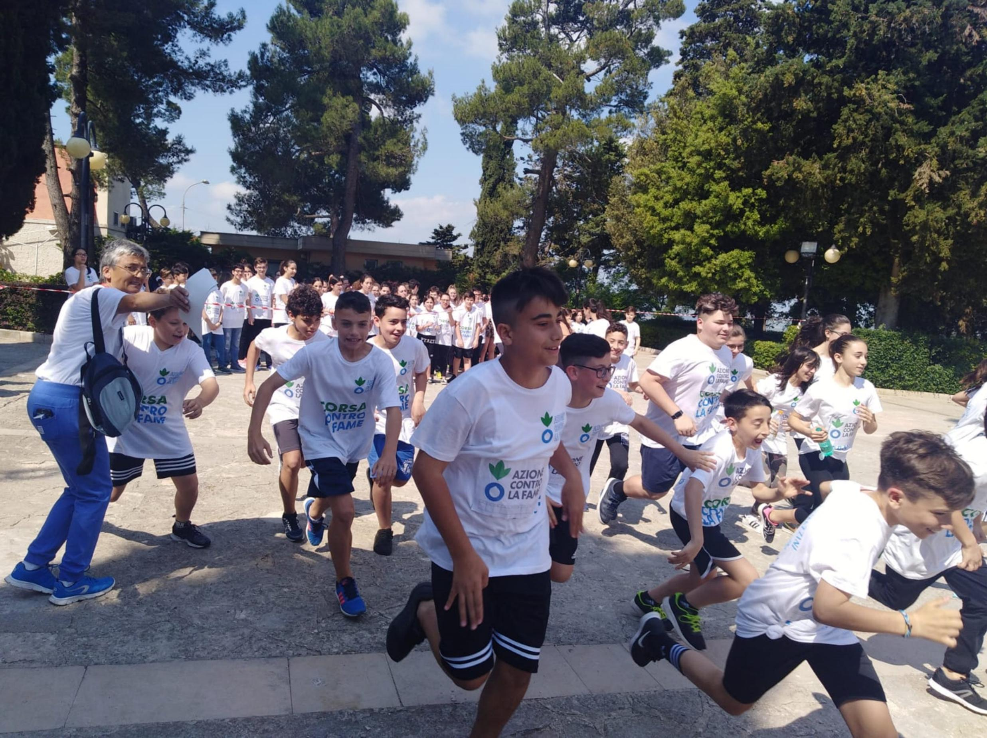

CORRIAMO CONTRO LA FAME!

Data___________Scuola____________
Luogo____________________________

AZIONE CONTRO LA FAME
Tel 02 83626108 Cell 392 5756726
lacorsa@azionecontrolafame.it
www.azionecontrolafame.it

